

**RAPPORT**



2

5/12/2019



Refonte d’un design Niveau 2

ABDERRAHIM BOUNAGA



youssef CHouni

**Définition d’un site web :** un site web est un ensemble de pages web et de ressources liées par des hyperliens, accessible par une adresse web, un nom de domaine et une extension qui seront uniques.

**La différence entre les 5 sites :**

Le site <https://www.kooora.com/>est un webzine .

* **Webzine :** Un webzine est un magazine publié sous forme d'un site web, sans contrepartie imprimée. Le webzine peut être publié par des amateurs ou des journalistes professionnels.
* **Head :** On a le menu , logo , les langues (pour traduire la page ) .
* **Body :** On a les articles , les statistiques, les vidéos , bannière publicitaire, les logos des réseaux sociaux .
* **Footer :** représente le pied de la page. Un pied de page contient habituellement des informations sur l'auteur de la section, les données relatives au droit d'auteur (*copyright*) ou les liens vers d'autres documents en relation.

Le site <http://injaz-morocco.org/>est un site institutionnel .

* **Un site institutionnel :** a pour principal but de promouvoir l’image d’une entreprise, d’une marque ou d’une organisation auprès du grand public, des médias, des clients … ➢ **Head :** Logo , le menu , les langues , les photos de l’activité de cette association ➢ **Body :** Les chiffres , le lien de la vidéo , les actions et les articles. ➢ Footer.

Le site <https://www.airbnb.fr/>est un site E-commerce .

* On appelle généralement un site web une boutique en ligne (ou site e-commerce ou site marchand) lorsque ce dernier permet aux visiteurs de commander et/ou de payer des produits et/ou des services.
* **Head :** logo , menu , la fiche de réservation .
* **Body :** les photos qui représentent tous les services de AIRBNB.

Le site <https://www.un.org/fr>est un site institutionnel .

* **Un site institutionnel :** a pour principal but de promouvoir l’image d’une entreprise, d’une marque ou d’une organisation auprès du grand public, des médias, des clients …
* **Head :** Logo , menu , les langues
* **Body :** les photos de l’organisation et les articles. ➢ Footer.

Le site [https://www.finances.gov.ma](https://www.finances.gov.ma/) est un site institutionnel .

* **Head :** logos , menu , les langues .
* **Body :** Les articles , les annonces , les statistiques, les logos des réseaux sociaux.
* Footer .

**Livrable :**

On a fait le design du site <http://injaz-morocco.org/>:

Pour cela , on a créé un tableau sur trello pour distribuer les Tâches : <https://trello.com/b/jKXcl9Iy/refonte-dun-design>

Voici le lien du Github : <https://github.com/Abderrahim-Bounaga/Refonte-d-un-design>Les étapes de la conception de ce site :

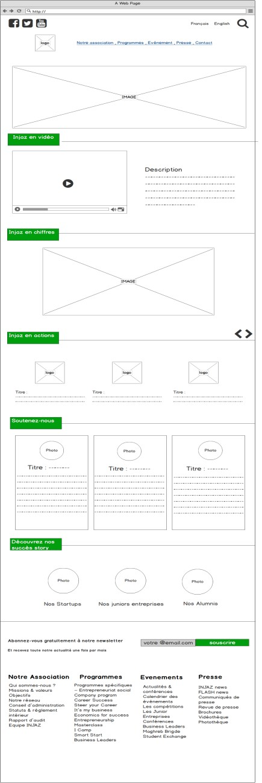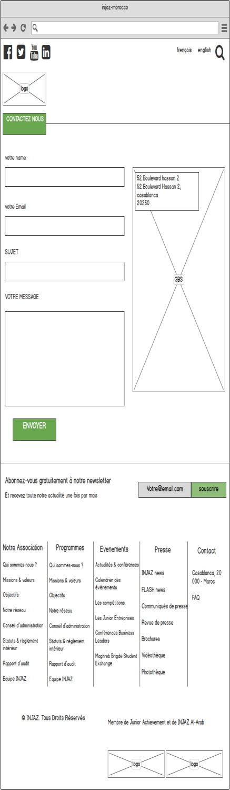

* 1. **Wireframing low fidelity :** ***balsamique .***

* 1. **Wireframing high fidelity**:

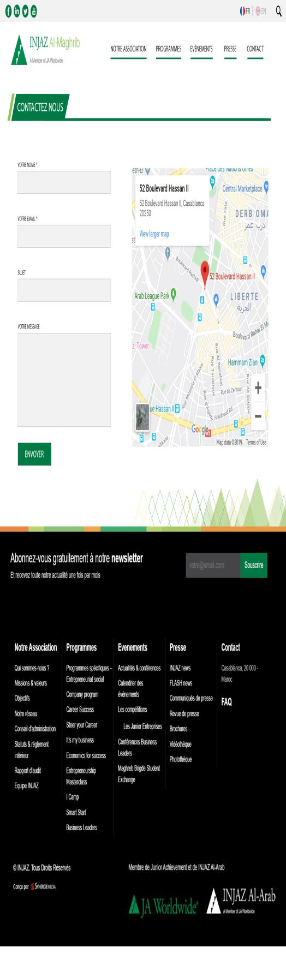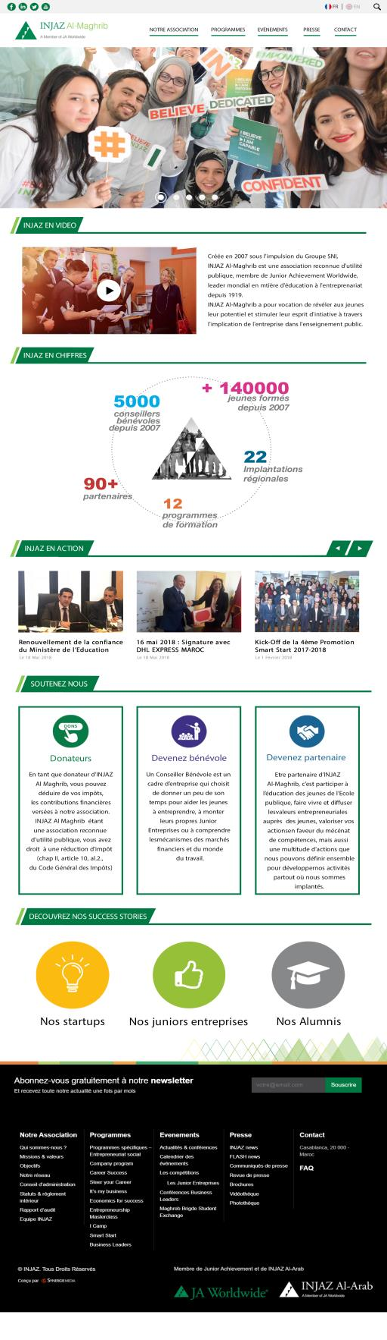

***Photoshop***

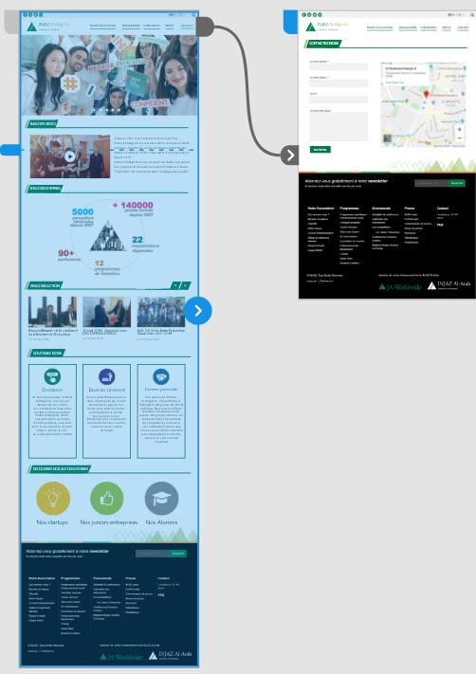Rototype : ADOBE XD

✓ ***On a effectué des changements au niveau du site injaz-marocco pour qu’il devient plus attractif et plus organisé***